**Descritivo dos Processos - Buscar por colaboradores**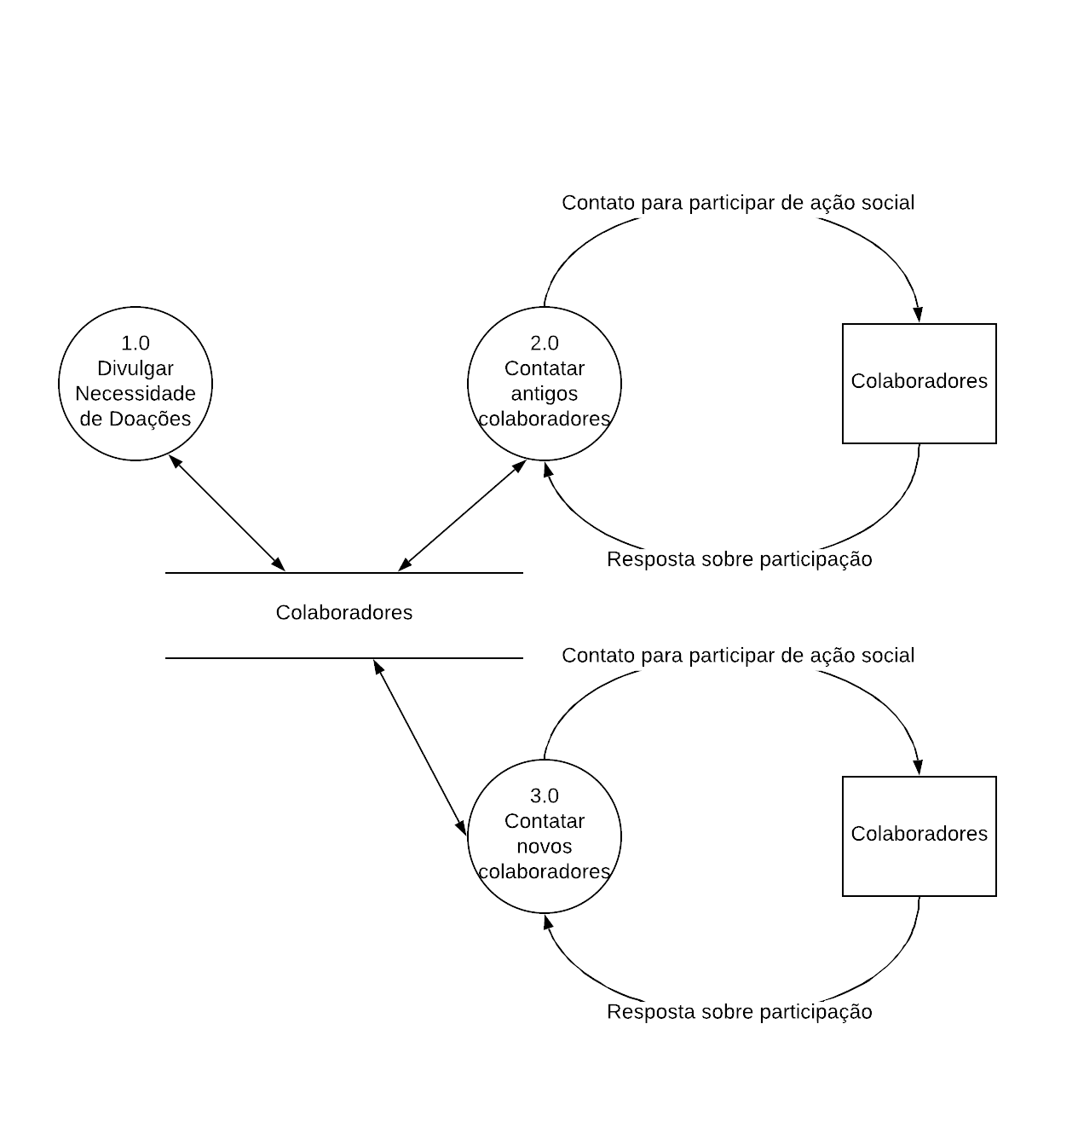

Processo: Divulgar necessidade de doações

Evento: Associado divulga necessidade de doações

Trabalhador envolvido: Diretoria de Marketing

* Associado divulga necessidade de doações para realização de ação social/projeto.

Processo: Contatar antigos colaboradores

Evento: Associado contata antigos colaboradores

Trabalhador envolvido: Diretoria de Marketing

* Associado contata colaboradores que já participaram e doaram para ações sociais e projetos anteriores em busca de participação na ação social.

Processo: Contatar possíveis novos colaboradores

Evento: Associado contata novos colaboradores

Trabalhador envolvido: Diretoria de Marketing

* Associado contata possíveis novos colaboradores para participar ou doar para ação social.